**3 стадии алкоголизма**

**Алкоголизм** - заболевание, вызываемое систематическим употреблением спиртных напитков, характеризующееся влечением к ним, приводящее к психическим и физическим расстройствам и нарушающее социальные отношения лица, страдающего этим заболеванием. Обычно алкоголизм формируется незаметно для самого человека, поэтому тот долгое время искренне считает, что «здоров», что «пьет как все», и что «если захочет, то легко бросит пить». Хорошо бы, да не тут-то было…

**Различают 3 стадии алкоголизма.**

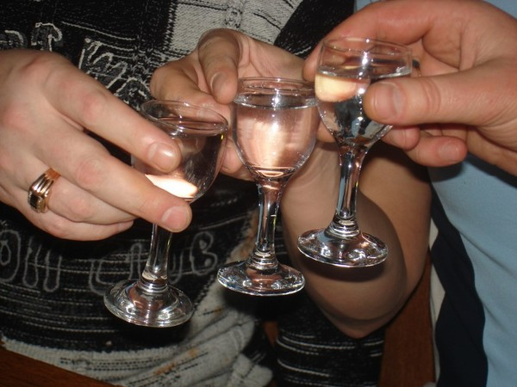**Первая стадия** характеризуется следующими признаками:

   1.  Возникновение влечения к алкоголю. Повышение настроения в предвкушении выпивки и некий дискомфорт при его отсутствии.

   2. Снижение способности контролировать количество выпитого. Все чаще человек начинает напиваться до средней и тяжелой степени опьянения. Выпив одну бутылочку пива, ему хочется еще одну и еще, и так он зачастую вообще не может остановится.

   3. Повышение переносимости алкоголя. Гораздо большее количество выпитого алкоголя и исчезновение рвотного рефлекса.

Еще возможна потеря памяти. Первую стадию алкоголизма имеют сейчас более 80% жителей России! Она может длится от 1 до 7 лет. Обнаружив у себя хоть один признак, задумайтесь, не стоит ли прекратить травить свой организм! Ведь неизбежно впереди следующая стадия, если не отказаться от употребления алкоголя.

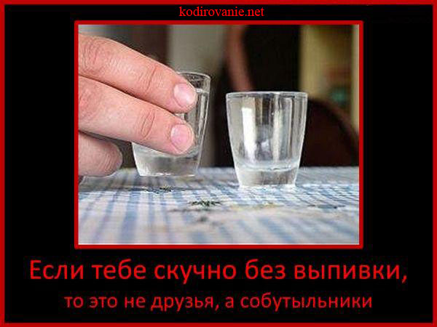**У второй стадии** усиливаются признаки первой и добавляются еще:

   1. Абстинентный синдром, состояние отмены или по народному - похмелье. Похмелье - состояние человека после отравления своего организма этиловым спиртом и продуктами его распада, характеризующееся сухостью во рту (сушняк, из-за обезвоживания организма), тошнотой, головной болью, рвотой, дрожью, раздражительностью, повышенной чувствительностью к звукам и свету, депрессией, апатией, потерей аппетита.

   2. Встраивание в обмен веществ. Формируется физическая зависимость. Все больше времени человека тратится на приобретение, поглощение спиртосодержащей продукции и последующего восстановления от его отравления. Начинаются проблемы с личной жизнью, семья, работа, дети, увлечения, все постепенно отодвигается на второй план. Человек пьет уже не для удовольствия, а для снятия усталости, апатии.депрессивного состояния, которые поглощают большую часть его времени. На этой стадии все еще можно бросить пить путем полного отказа от спиртного, даже при небольшом отравлении возможен рецидив в более тяжелой форме.

**Третья стадия** является конечной, после которой только смерть. Но большинство умирает, даже не дойдя до нее. Все признаки усиливаются, более тяжелое похмелье.

   1. Тотальное поражение всех органов больного и полная деградация.

   2. Снижение дозы алкоголя для сильного опьянения. Все из-за поражений печени, которая отвечает за нейтрализацию спирта. Алкоголик пьет небольшими дозами (50-100 грамм) постоянно и находится в постоянном опьянении. При отказе начинается тяжелейший абстинентный и постабстинентный синдромы. Третья стадия длится не более 5 лет

   3. Психическое изменение облика. Лживость, рассеянность, эмоциональная тупость, цинизм, агрессия, злоба, отсутствие стыда, чувства собственного достоинства и умственной деятельности.

Больные третьей стадией являются даже полезными для общества, показывая к чему приводит употребление алкоголя в любом количестве.

Для больных любой стадией алкоголизма характерны "минуты просвещения", когда человек извиняется перед близкими, его мучают раскаяние, стыд, угрызения совести. Больной может даже слезно умолять простить его, возможно даже веря себе! Но, к сожалению, особенностью алкоголизма является, через некоторое время, патологическое сильнейшее влечение к алкоголю, которое побеждает все доводы больного, и все обещания забываются в миг.

**БЕРЕГИ СЕБЯ!**